MEMORIA TÉCNICA DE DISEÑO SUMINISTRO E INSTALACIÓN DE
PANELES SOLARES FOTOVOLTAICOS PARA AUTOCONSUMO EN EL COMPLEJO DEPORTIVO ERAS DE SANTA MARINA (PALENCIA)

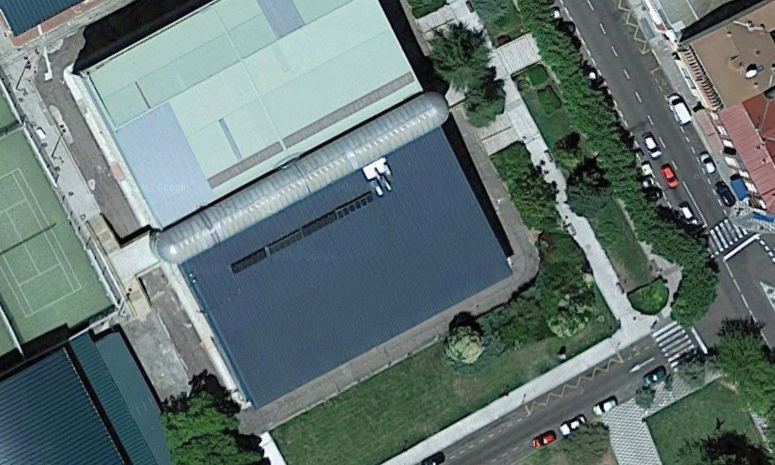

1.-MEMORIA

•

•
•

•
•

•

•

•

·

·

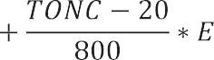

o =

o =

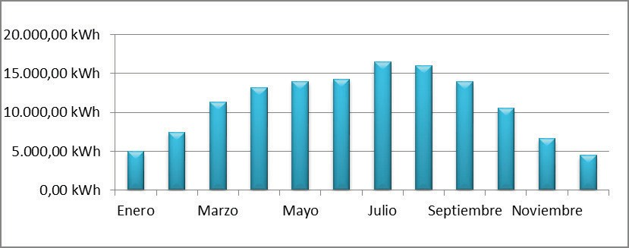

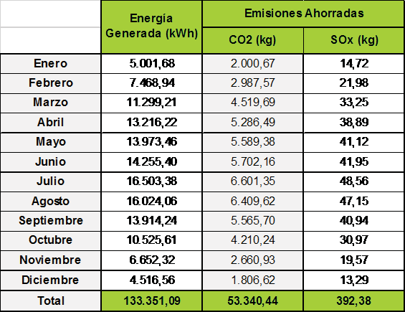

2.-PRESUPUESTO

